Servicio de Asistencias Brindadas por Tipo de Seguro
Fuente: Base de datos DIDA

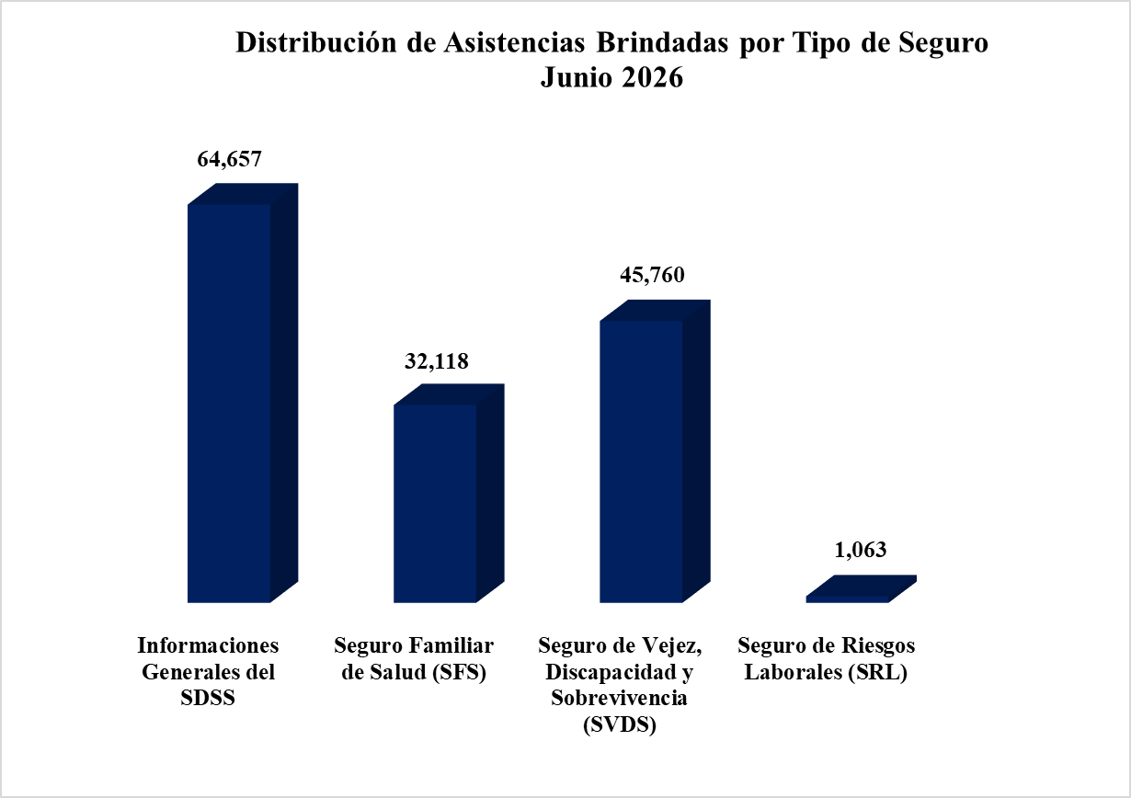

Servicio de Asistencias Brindadas por Oficinas

Distribución de Asistencias Brindadas por Oficinas
Junio 2026
Oficinas | Cantidad
DIDA Central, Distrito Nacional | 54,558
La Romana | 9,651
San Pedro de Macorís | 9,245
Santiago | 8,941
Barahona | 8,782
Punto GOB Megacentro (Santo Domingo Este) | 7,083
Mao | 6,205
La Vega | 5,846
Puerto Plata | 5,227
San Francisco de Macorís | 4,375
Higüey | 3,819
Azua | 3,558
San Cristóbal | 2,489
Punto GOB Sambil (Distrito Nacional) | 2,071
Bávaro | 1,815
Samaná | 1,711
Punto GOB Expreso Las Américas (Santo Domingo Este) | 1,516
Bahoruco | 1,462
Punto GOB La Sirena (Santiago) | 1,392
San Juan De la Maguana | 1,265
Punto GOB Occidental Mall (Santo Domingo Oeste) | 1,020
Punto GOB San Cristóbal | 934
Punto GOB Colinas Centro (Santo Domingo Norte) | 634
Total General | 143,599
Fuente: Base de datos DIDA

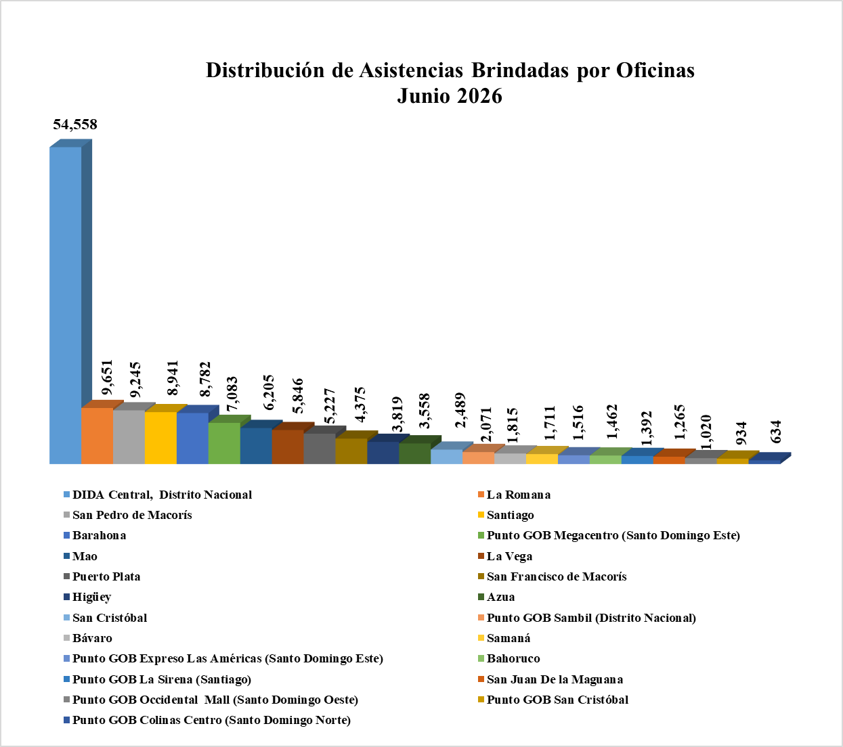

Quejas, Reclamaciones y Denuncias Atendidas por Tipo de Seguro
Fuente: Base de datos DIDA

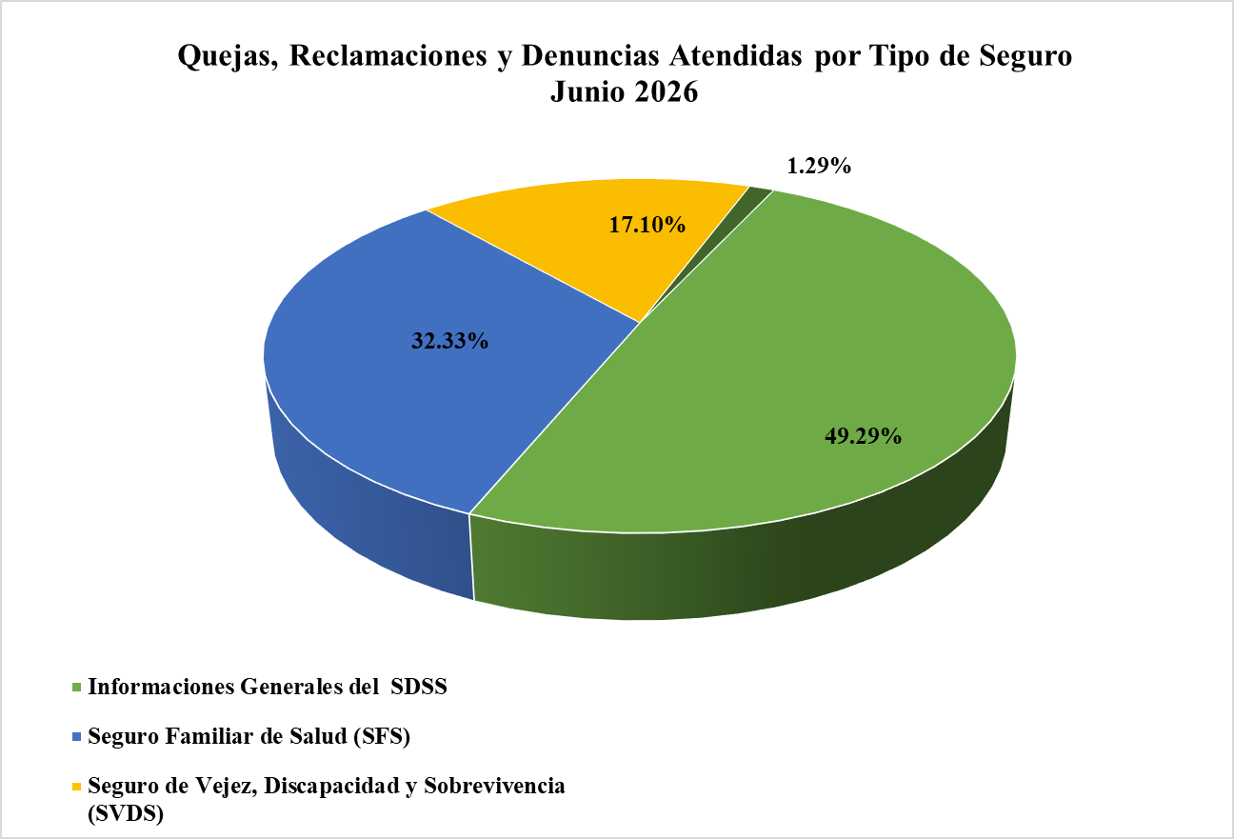

Quejas, Reclamaciones y Denuncias Atendidas por Oficinas

Quejas, Reclamaciones y Denuncias Atendidas por Oficinas
Junio 2026
Oficinas | Cantidad
DIDA Central, Distrito Nacional | 1,111
Santiago | 122
Punto GOB Megacentro (Santo Domingo Este) | 102
La Romana | 100
Puerto Plata | 88
La Vega | 74
Higüey | 73
Azua | 67
San Pedro de Macorís | 63
Mao | 60
San Francisco de Macorís | 59
Bávaro | 36
Barahona | 26
Punto GOB Sambil (Distrito Nacional) | 25
Punto GOB Expreso Las Américas (Santo Domingo Este) | 21
Samaná | 20
San Cristóbal | 14
San Juan de la Maguana | 12
Punto GOB Colinas Centro (Santo Domingo Norte) | 8
Punto GOB San Cristóbal | 7
Punto GOB La Sirena (Santiago) | 7
Punto GOB Occidental Mall (Santo Domingo Oeste) | 3
Bahoruco | 2
Total General | 2,100
Fuente: Base de datos DIDA

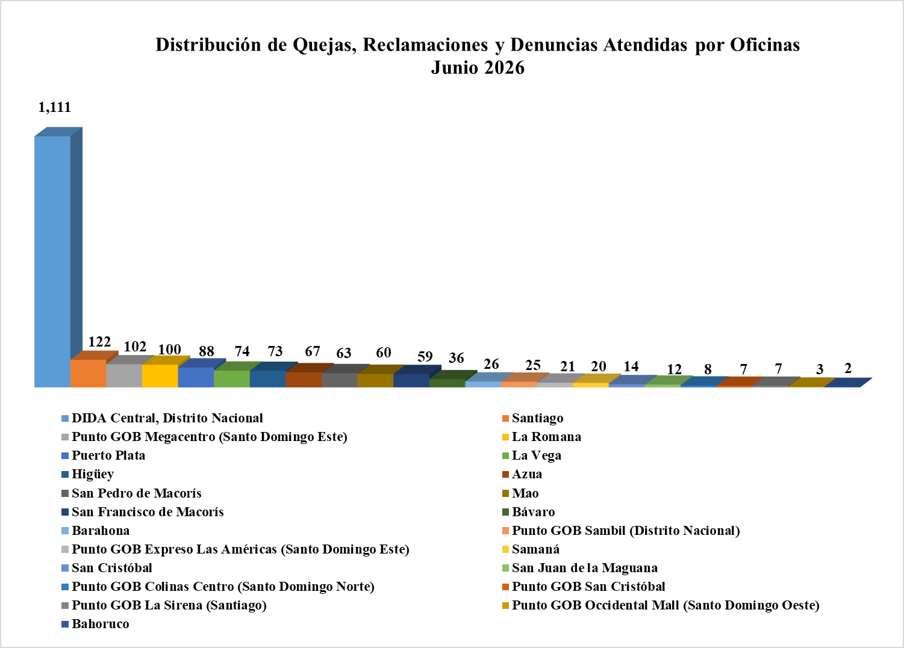

Quejas, Reclamaciones y Denuncias Atendidas por Causas
Quejas, Reclamaciones y Denuncias Atendidas por Causas
Junio 2026
Informaciones Generales del SDSS | Cantidad
Solicitud de Asignación de NSS a mayor de edad. | 274
Corrección de datos personales en el SUIR | 241
Solicitud de inclusión de cédula en la base de datos del Sistema Dominicano de Seguridad Social de menor a mayor de edad. | 221
Solicitud de reactivación en el SUIR. | 90
Solicitud de información sobre estatus de caso. | 61
Corrección de datos personales en el SUIR a menor de edad. | 30
Solicitud de inclusión de cédula en la base de datos del Sistema Dominicano de Seguridad Social. | 23
Reporte de empresa. | 10
Solicitud de reactivación en el SUIR por ser extranjero. | 10
Otras causas de quejas y reclamaciones menos frecuentes | 75
Sub-Total | 1,035

Quejas, Reclamaciones y Denuncias Atendidas por Causas
Junio 2026
Seguro Familiar de Salud (SFS)
Retención de paciente en Prestadoras de Servicios de Salud. | 64
Solicitud de Carta de no Cobertura en Prestadoras de Servicios de Salud en medicamentos de alto costo. | 58
Afiliación de manera irregular a una ARS. | 53
Solicitud de Carta de no Cobertura en Prestadoras de Servicios de Salud en procedimientos. | 50
Retraso en el pago del subsidio por enfermedad no profesional. | 36
Revisión de cuenta clínica por inconformidad de cobertura. | 33
Solicitud de Carta de no Cobertura en Prestadoras de Servicios de Salud en medicamentos ambulatorios. | 30
Cobro de diferencia por encima de lo establecido. | 24
Cambio de ARS por más de 6 meses sin cotizar al Sistema Dominicano de Seguridad Social. | 24
Denegación de Cobertura del catálogo de procedimientos. | 23
Tardanza en autorización de cobertura por parte de la ARS | 19
Cobro de diferencia por encima de lo establecido en internamiento. | 11
Denegación de cobertura por parte de la ARS | 11
Cobro de depósito al afiliado en el internamiento. | 11
Denegación de cobertura del catálogo de prestaciones por alegada falta de pertinencia médica. | 9
Otras causas de quejas y reclamaciones menos frecuentes | 223
Sub-Total | 679

Quejas, Reclamaciones y Denuncias Atendidas por Causas
Quejas, Reclamaciones y Denuncias Atendidas por Causas
Junio 2026
Seguro de Vejez, Discapacidad y Sobrevivencia (SVDS)
Solicitud de Traspaso de CCI a Reparto. | 201
Tardanza en entrega de la pensión por vejez. | 53
Trámite de asesoría legal sobre SVDS. | 12
Reconocimiento de transferencia de fondos y/o devolución de aportes tras realización de traspaso de reparto a una CCI. | 11
Solicitud de traspaso de reparto a CCI. | 10
Trámite de asesoría legal sobre SVDS (en vejez). | 6
Traspaso realizado de manera irregular. | 6
Otras causas de quejas y reclamaciones menos frecuentes | 60
Sub-Total | 359

Quejas, Reclamaciones y Denuncias Atendidas por Causas
Junio 2026
Seguro de Riesgos Laborales (SRL)
Denegación de prestaciones en especie a través del SRL. | 7
Denuncia de retención de documentos en Prestador de Servicios de Salud (PSS). | 4
Denuncia de retención de cadáver en Prestador de Servicios de Salud (PSS) | 3
Solicitud de reembolsos por gastos médicos en SRL. | 3
Denegación de pago del subsidio por discapacidad temporal a través del SRL. | 2
Trámite de asesoría legal sobre Seguro de Riesgos Laborales. | 2
Denegación de las prestaciones por accidente en trayecto. | 1
Retraso en el pago de prestaciones económicas. | 1
Denegación de prestaciones en especie a través del SRL de pensionados de la ARLSS | 1
Denegación de prótesis, anteojos y aparatos ortopédicos y su reparación. | 1
Denegación de pago del subsidio por discapacidad temporal a través del SRL por causa ajena al trabajo. | 1
Retraso en el pago del subsidio por discapacidad temporal a través del SRL. | 1
Sub-Total | 27
Total General | 2,100
Fuente: Base de datos DIDA

Monitoreo e Investigación

PSS Monitoreadas y Encuestas Aplicadas
Junio 2026
Tipo PSS | Cantidad Monitoreada | Encuestas Aplicadas
CPNA | 9 | 91
Clínica | 9 | 92
Hospital | 9 | 88
Farmacia | 9 | 88
Total | 36 | 359

Fuente: Base de Datos DIDA

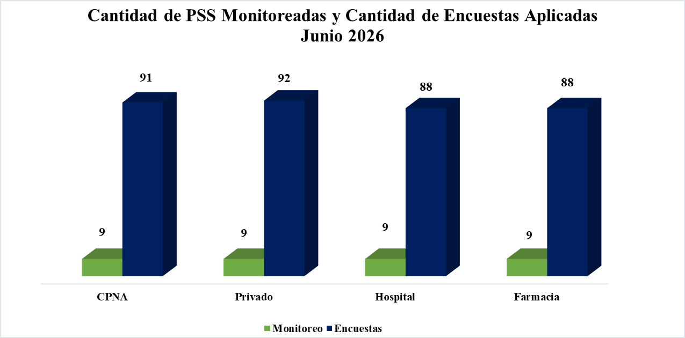

Encuestas Aplicadas por Género

Encuestas Aplicadas por Género Junio 2026
Tipo PSS | Femenino | Masculino | Total
CPNA | 58 | 33 | 91
Clínica | 64 | 28 | 92
Hospital | 57 | 31 | 88
Farmacia | 36 | 52 | 88
Total | 215 | 144 | 359
Fuente: Base de Datos DIDA

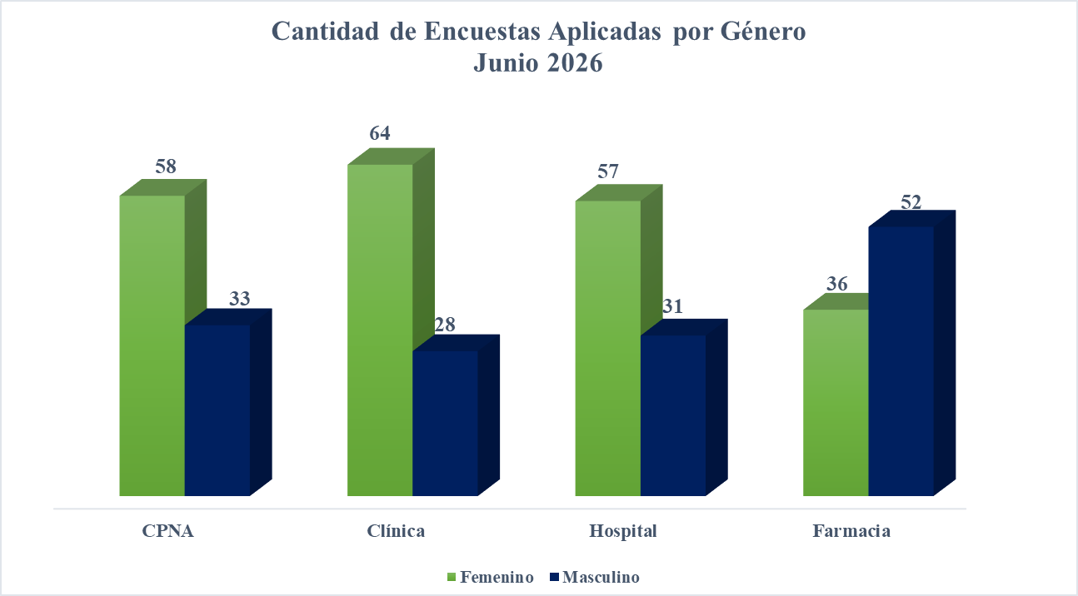

Prestadoras de Servicios de Salud Monitoreadas por Oficinas
Fuente: Base de datos DIDA

Prestadoras de Servicios de Salud Monitoreadas por Oficinas
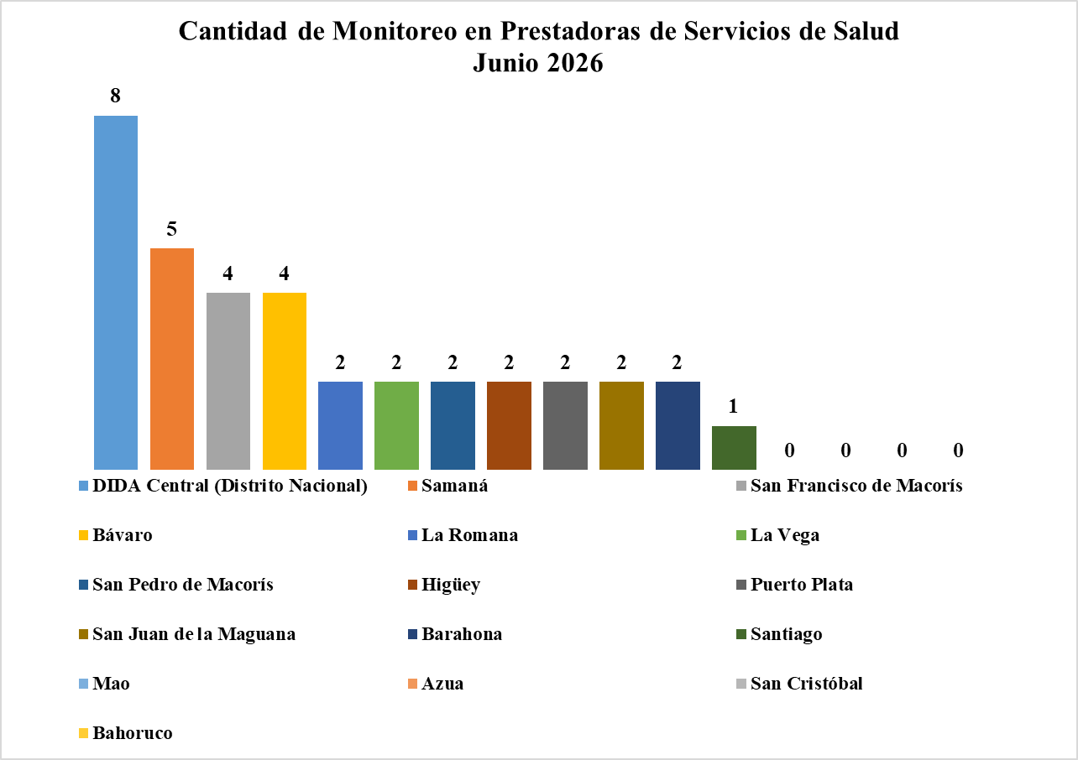

Encuestas Aplicadas en Prestadoras de Servicios de Salud Monitoreadas por Oficinas
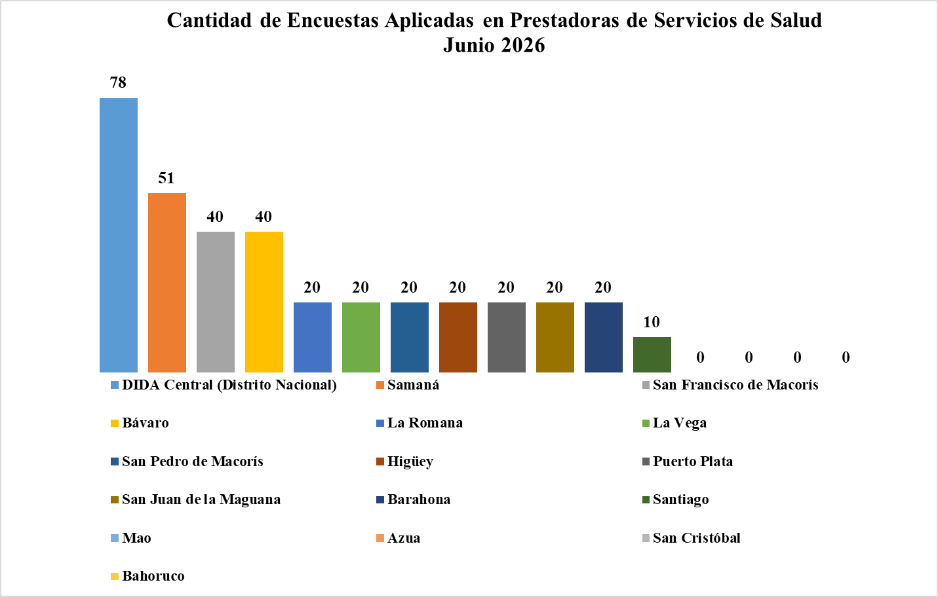

Servicio de Asesorías Médicas por Régimen
Fuente: Base de datos DIDA

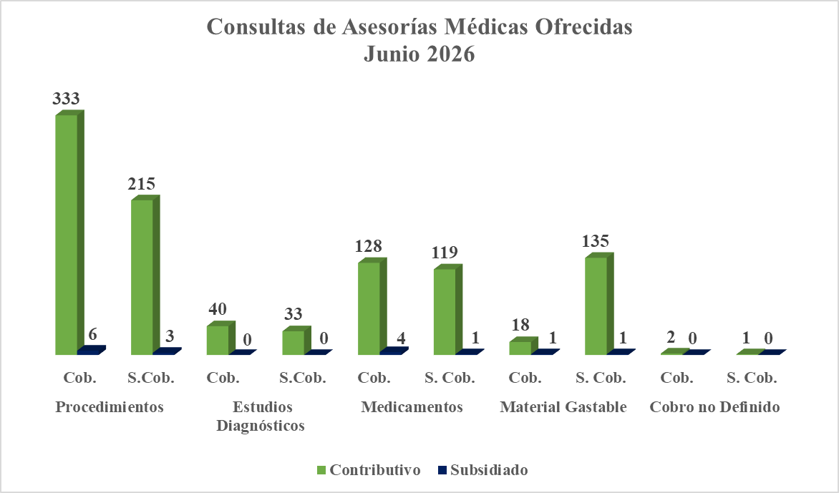

Actividades de Promoción y Capacitación

Actividades de Promoción y Capacitación
Junio 2026
Actividades Realizadas | Cantidad
Evento de premiación para entrega de reconocimientos a las Buenas Prácticas en Seguridad Social. | 1
Encuentros y reuniones con los encargados de Recursos Humanos de las empresas públicas, privadas y de la sociedad civil organizada | 19
Operativos de distribución de material educativos impresos y de forma digital, para promoción del Sistema Dominicano de Seguridad Social | 16
Operativos de orientación y promoción del Sistema Dominicano de Seguridad Social en centros de trabajo y/o de salud públicos y privados | 21
Ruta DIDA Contigo “Municipio Ramón Santana (San Pedro de Macorís)” | 1
Talleres sobre el SDSS presencial y/o virtual | 1
Charlas, conferencias y conversatorios sobre el Sistema Dominicano de la Seguridad Social presencial y/o virtual | 27
Firma de acuerdos interinstitucionales con organismos nacionales (PROPEEP) | 1
Reuniones con actores de la Sociedad Civil | 21
Total General | 108
Fuente: Base de datos DIDA

Otros Servicios Solicitados

Otros Servicios Asociados
Junio 2026
Descripción | Cantidad
Históricos de Descuentos Solicitados y Entregados a los Afiliados | 6,370
Certificaciones de Aportes Tramitadas y Entregadas a los Afiliados | 1,452
Cartas de No Cobertura Entregadas a los Afiliados | 150
Fuente: Base de datos DIDA

Xiomara De Coo
Directora de Planificación y Desarrollo

